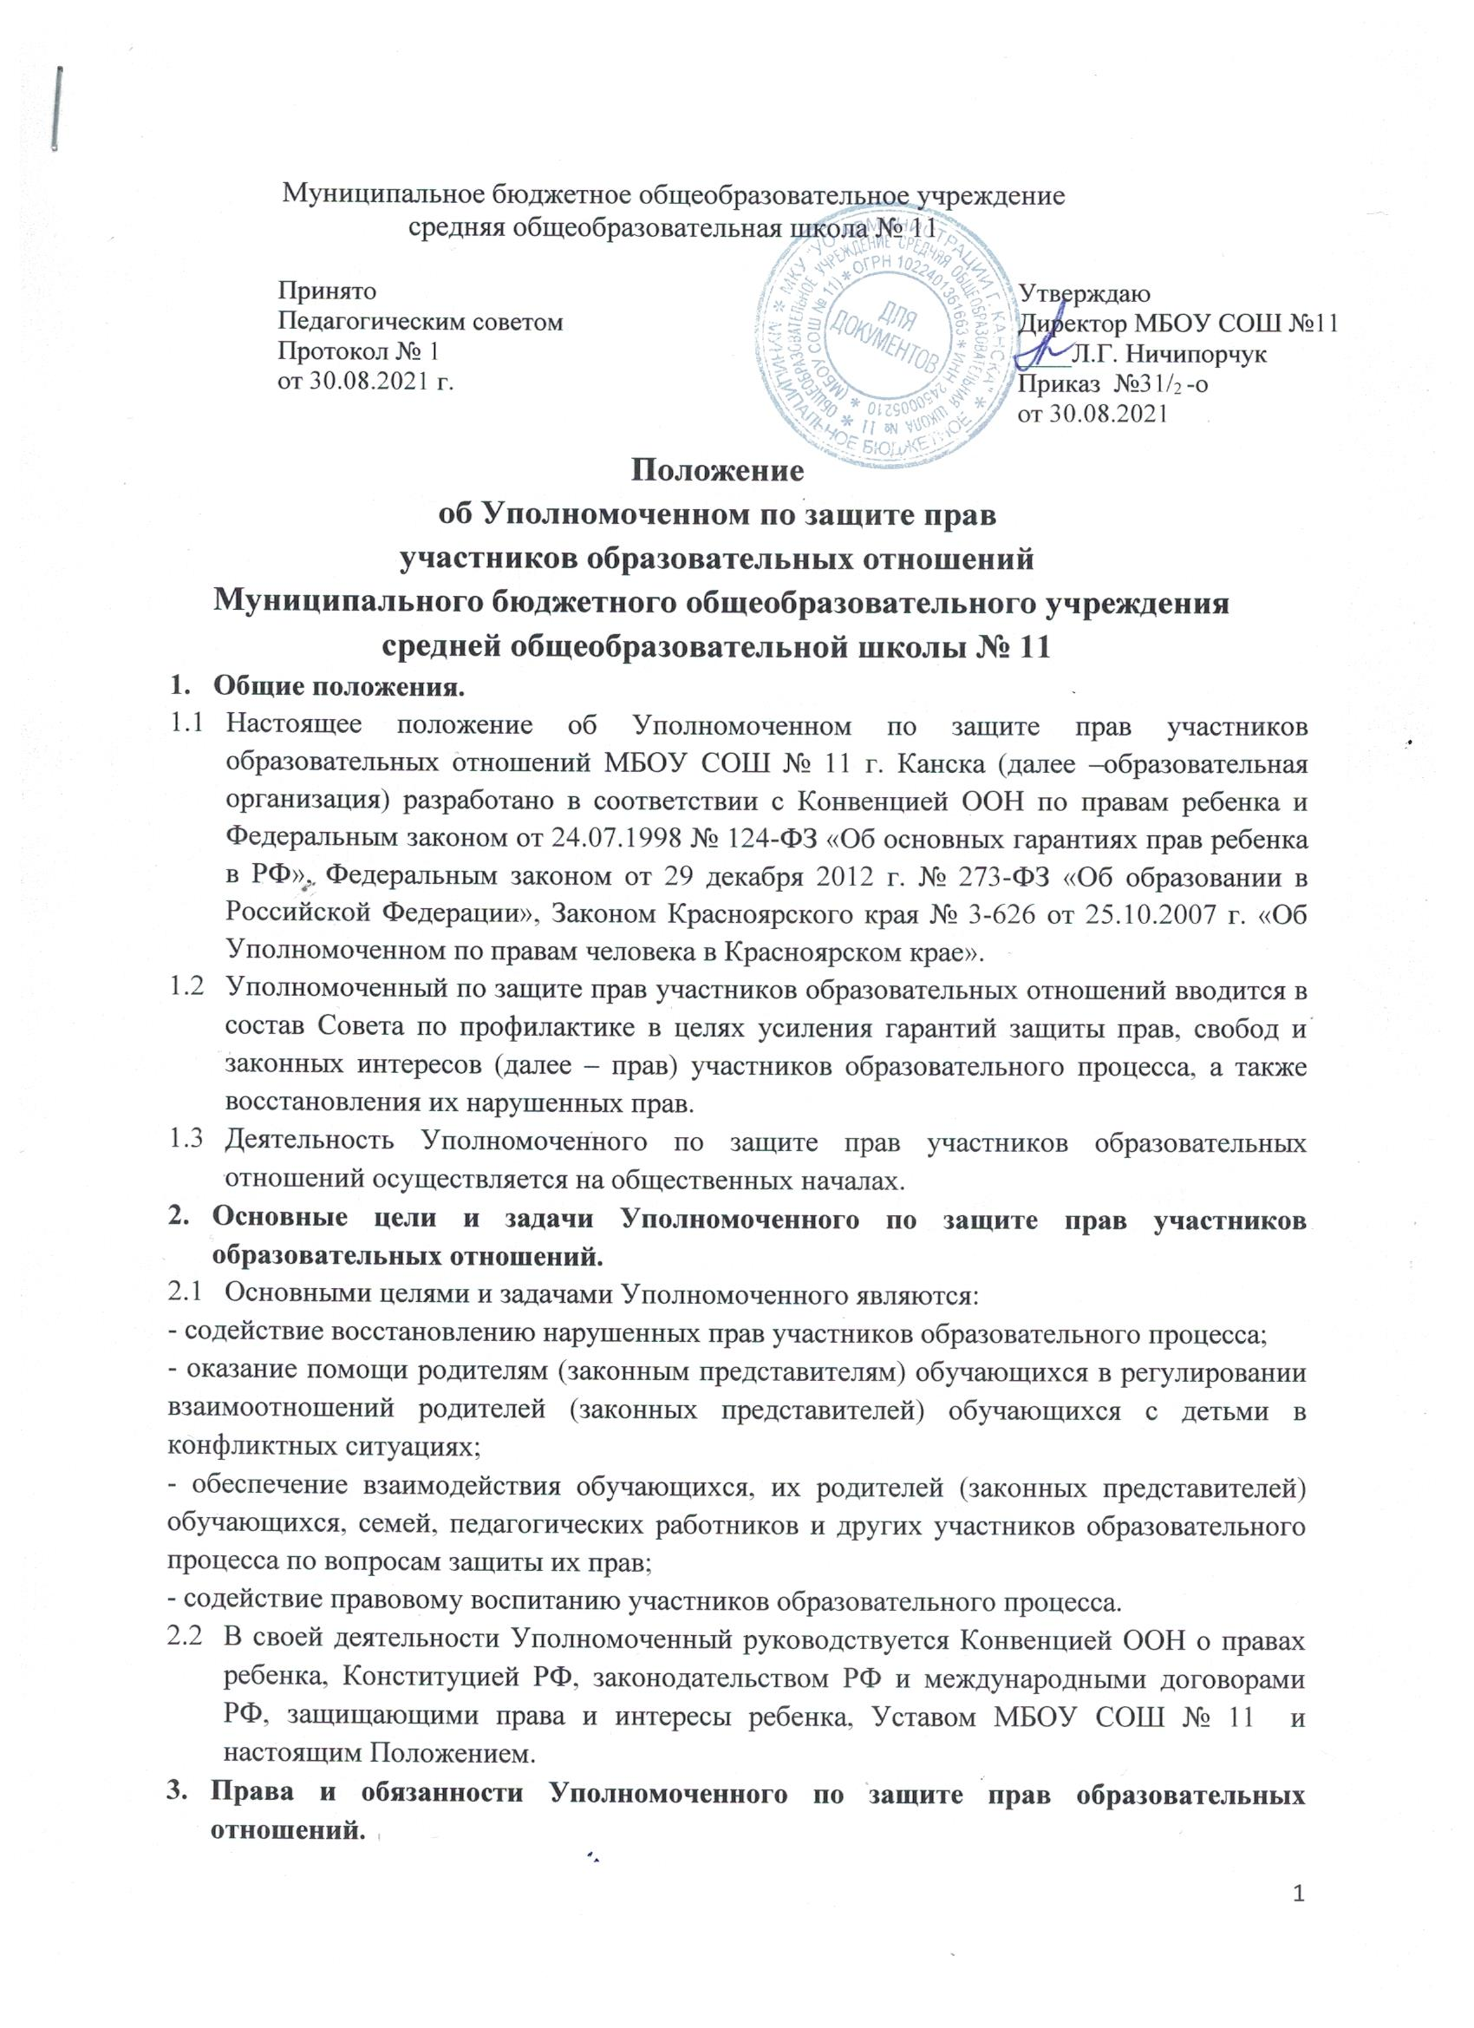**Положение**

**об Уполномоченном по защите прав**

**участников образовательных отношений**

**Муниципального бюджетного общеобразовательного учреждения**

**средней общеобразовательной школы № 11**

1. **Общие положения.**
   1. Настоящее положение об Уполномоченном по защите прав участников образовательных отношений МБОУ СОШ № 11 г. Канска (далее –образовательная организация) разработано в соответствии с Конвенцией ООН по правам ребенка и Федеральным законом от 24.07.1998 № 124-ФЗ «Об основных гарантиях прав ребенка в РФ», Федеральным законом от 29 декабря 2012 г. № 273-ФЗ «Об образовании в Российской Федерации», Законом Красноярского края № 3-626 от 25.10.2007 г. «Об Уполномоченном по правам человека в Красноярском крае».
   2. Уполномоченный по защите прав участников образовательных отношений вводится в состав Совета по профилактике в целях усиления гарантий защиты прав, свобод и законных интересов (далее – прав) участников образовательного процесса, а также восстановления их нарушенных прав.
   3. Деятельность Уполномоченного по защите прав участников образовательных отношений осуществляется на общественных началах.
2. **Основные цели и задачи Уполномоченного по защите прав участников образовательных отношений.**
   1. Основными целями и задачами Уполномоченного являются:

- содействие восстановлению нарушенных прав участников образовательного процесса;

- оказание помощи родителям (законным представителям) обучающихся в регулировании взаимоотношений родителей (законных представителей) обучающихся с детьми в конфликтных ситуациях;

- обеспечение взаимодействия обучающихся, их родителей (законных представителей) обучающихся, семей, педагогических работников и других участников образовательного процесса по вопросам защиты их прав;

- содействие правовому воспитанию участников образовательного процесса.

* 1. В своей деятельности Уполномоченный руководствуется Конвенцией ООН о правах ребенка, Конституцией РФ, законодательством РФ и международными договорами РФ, защищающими права и интересы ребенка, Уставом МБОУ СОШ № 11 и настоящим Положением.

1. **Права и обязанности Уполномоченного по защите прав образовательных отношений.**
   1. Уполномоченный действует в пределах компетенции, установленной настоящим Положением,

и в рамках образовательных отношений. Он не принимает управленческих решений, отнесенных к образовательному процессу и компетенции должностных лиц образовательного учреждения.

* 1. Для реализации задач Уполномоченный имеет право:

- посещать уроки, родительские собрания, заседания педагогического совета или иных органов самоуправления, совещания, проводимые директором Учреждения;

- получать пояснения по спорным вопросам от всех участников образовательных отношений;

- проводить самостоятельно или совместно с органами самоуправления, администрацией образовательной организации проверку фактов нарушения прав участников образовательных отношений;

- заниматься решением проблем по собственной инициативе при выявлении фактов грубых нарушений прав участников образовательных отношений;

- пользоваться помощью участников образовательных отношений при решении вопросов, относящихся к его компетенции;

- вносить рекомендации (письменные и устные) администрации, педагогическому совету, органу самоуправления, предлагать меры для разрешения конфликта;

- представлять свое мнение, оценки и предложения, как общего характера, так и по конкретным вопросам по результатам изучения и обобщения информации о нарушении прав участников образовательных отношений педагогическому совету или иным органам самоуправления и администрации образовательной организации.

3.3. Уполномоченный обязан:

- содействовать разрешению конфликта путем конфиденциальных переговоров;

- по окончании учебного года предоставлять Управляющему Совету образовательной организации, отчет о своей деятельности с выводами и рекомендациями.

3.4. Уполномоченный не вправе разглашать ставшие ему известными конфиденциальные сведения о частной жизни других лиц без их письменного согласия.

**4. Процедура рассмотрения Уполномоченным обращений участников образовательного процесса**

4.1. Уполномоченный рассматривает обращения участников образовательных отношений (обучающихся, педагогических работников, родителей (законных представителей обучающихся)), касающиеся нарушения их прав, связанных с осуществлением образовательных отношений.

4.2. Обращение подается Уполномоченному в срок не позднее трех месяцев со дня нарушения права заявителя или с того дня, когда заявителю стало известно об их нарушениях. Обращение может подаваться как в письменной, так и в устной форме. Письменное обращение должно содержать Ф.И.О, адрес заявителя, изложение существа вопроса.

4.3. Получив обращение, Уполномоченный:

- в срок не позднее десяти рабочих дней со дня получения обращения принимает его к рассмотрению;

- разъяснить заявителю о других мерах, которые могут быть предприняты для защиты прав заявителя;

- обращается к администрации образовательной организации с ходатайством о проведении проверки по фактам выявленных нарушений;

- в случае необходимости обращается за разъяснениями к Уполномоченному по правам человека в городе Канске;

- в случае необходимости передает обращение органу или должностному лицу, к компетенции, которых относится разрешение обращения, по существу.

4.4. Уполномоченный вправе отказать от принятия обращения к рассмотрению, мотивированно обосновав свой отказ.

4.5. О принятом решении Уполномоченный в семидневный срок уведомляет заявителя.

4.6. Уполномоченный взаимодействует:

- с государственными и муниципальным органами управления образованием;

-уполномоченным по правам человека в городе Канске;

-комиссией по делам несовершеннолетних и защите их прав;

-отделом по делам несовершеннолетних МО МВД России «Канский»;

-органами опеки и попечительства.

**5. Обеспечение деятельности Уполномоченного** **по защите прав участников образовательных отношений**

5.1. Для эффективной работы Уполномоченного администрация образовательной организации оказывает ему всемерное содействие в предоставлении на период личного приема отдельного помещения, в выдаче запрашиваемых документов и иных сведений, необходимых для осуществления деятельности в пределах его компетенции.

5.2. Администрация образовательной организации не вправе вмешиваться и препятствовать деятельности Уполномоченного с целью повлиять на его решение в интересах отдельного лица.

**6. Порядок избрания Уполномоченного по защите прав участников образовательных отношений**

6.1. Уполномоченным может быть педагогический работник: учитель, воспитатель, педагог-психолог, социальный педагог, а также родитель (законный представитель обучающегося), как участник образовательных отношений

6.2. Участник образовательного процесса, занимающий в образовательном учреждении административную должность, не может быть избран Уполномоченным.

6.3. Порядок избрания Уполномоченного.

6.3.1. Подготовка и проведение выборов Уполномоченного:

- для организации и проведения выборов приказом директора образовательной организации создается избирательная комиссия;

- подготовка выборов осуществляется, открыто и гласно;

- информация о кандидатах на должность Уполномоченного до общего собрания вывешивается на школьном стенде;

- всем кандидатам на должность Уполномоченного предоставляются равные права на ведение предвыборной агитации;

- предвыборная агитация может проводиться с использованием листовок с данными, характеризующими кандидата, собраний и встреч с участниками образовательного процесса, публичных дебатов, дискуссий между кандидатами и т.п.;

- запрещается некорректная агитация, оскорбляющая или унижающая честь и достоинство кандидата;

- предвыборная агитация заканчивается за 2-3 дня до выборов.

6.3.2. Процедура выборов:

•   выборы проводятся один раз в четыре года в сентябре месяце;

•   в выборах участвуют работники образовательной организации, родители (законные представители обучающихся), обучающиеся, достигшие 14-летнего возраста;

•  обучающиеся школы на классных собраниях   рассматривают кандидатуры на должность Уполномоченного;

-  выбрав кандидатуру, делегируют представителей для участия в общем собрании образовательной организации с целью избрания Уполномоченного;

- участники общего собрания избирают Уполномоченного большинством голосов (не менее 2/3 от общего числа участников общего собрания) открытым или прямым тайным голосованием. Форма голосования определяется директором образовательной организации;

- избранным считается кандидат, набравший большее количество голосов;

- итоги оформляются протоколом и направляются в УО;

- информация об итогах выборов размещается в специально отведенном месте.

6.4. Досрочное прекращение деятельности Уполномоченного допускается в случае:

- прекращение действия трудового договора, заключенного с педагогическим работником образовательной организации;

- подачи личного заявления о сложении полномочий;

- неисполнения (ненадлежащего исполнения) своих обязанностей;

- неспособности по состоянию здоровья или по иным причинам исполнять свои обязанности;

- вступления в законную силу обвинительного приговора суда в отношении Уполномоченного